**2020**

Alvaro Martinez Sanchez

CES-Vega Media

01/01/2020

Practica Web Vega Media

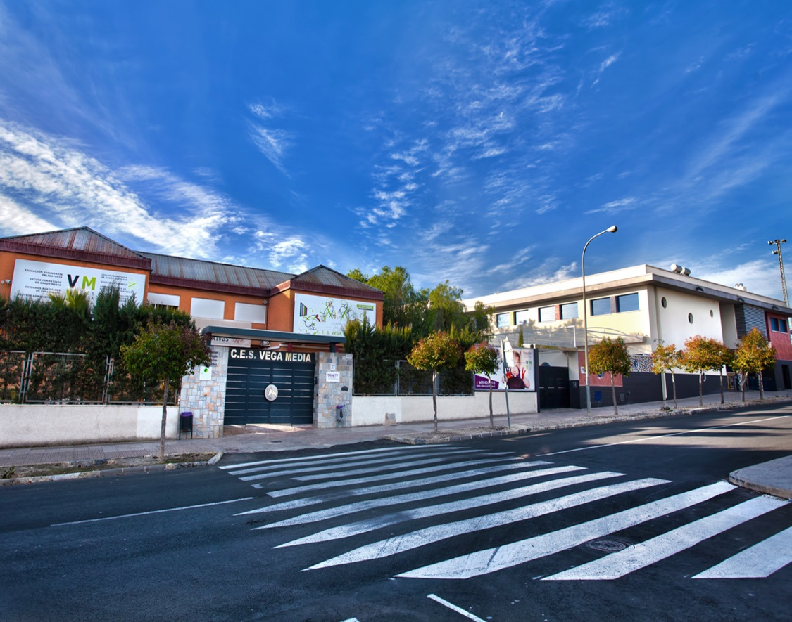

El sitio web consta de las páginas sugeridas por el profesor en el enunciado de la práctica.

## Índice:

## Index.html

## Enseñanzas.html

## Centro.html

## Noticias.html

## Contacto.html

1. Index.html

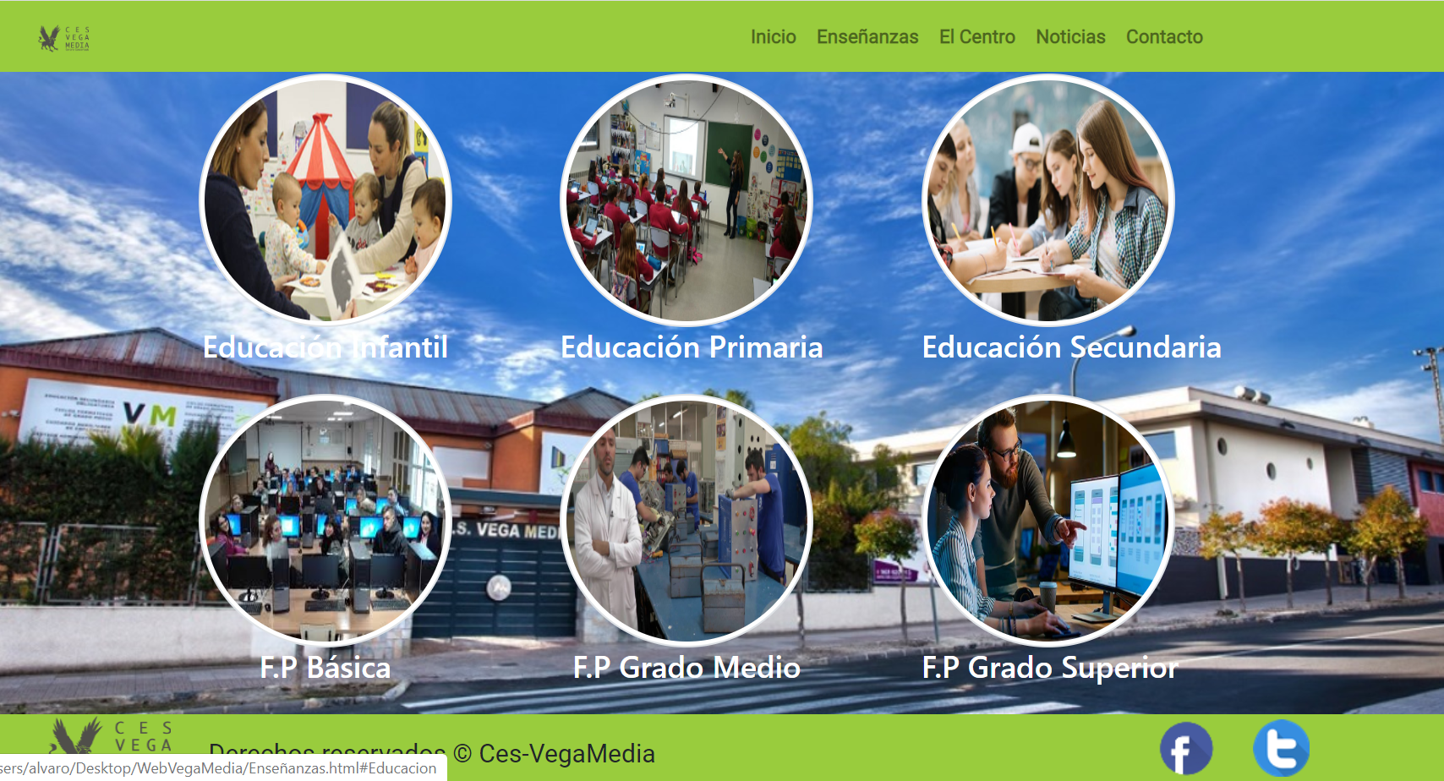

Lo primero que podemos ver en esta página es la barra de navegación, común a todo el sitio web. La barra consta de una sección para el logotipo y otra con los enlaces a los distintos sitios web, que se plegará en un botón para el formato más pequeño.



En la parte principal de esta página encontramos varios enlaces a los distintos tipos de formación impartida en el centro. Estos están formados por una imagen con el atributo rounded-circle para que se muestre con un aspecto redondeado y un borde blanco, acompañado de un subtítulo indicando el nombre del tipo de enseñanza.



Por ultimo encontramos el pie de página, común a todo el sitio web. Este está formado por una sección con el logotipo y un texto, y otra sección formada por dos enlaces a nuestras redes sociales (sin funcionalidad). El texto desaparece para pantallas pequeñas.



2. Enseñanzas:

En esta sección he decido utilizar cards, para mostrar cada una de las opciones formativas del centro, estas constan de una imagen, un título y una descripción abreviada, junto con un botón para abrir un modal. 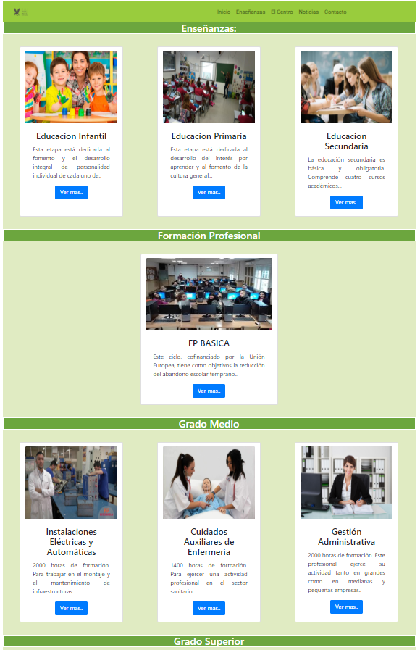 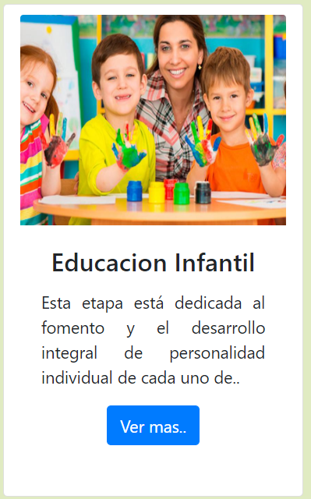

Dicho modal está formado a su vez por el título junto a un botón para cerrar el modal, la imagen anterior ampliada y la definición completa.

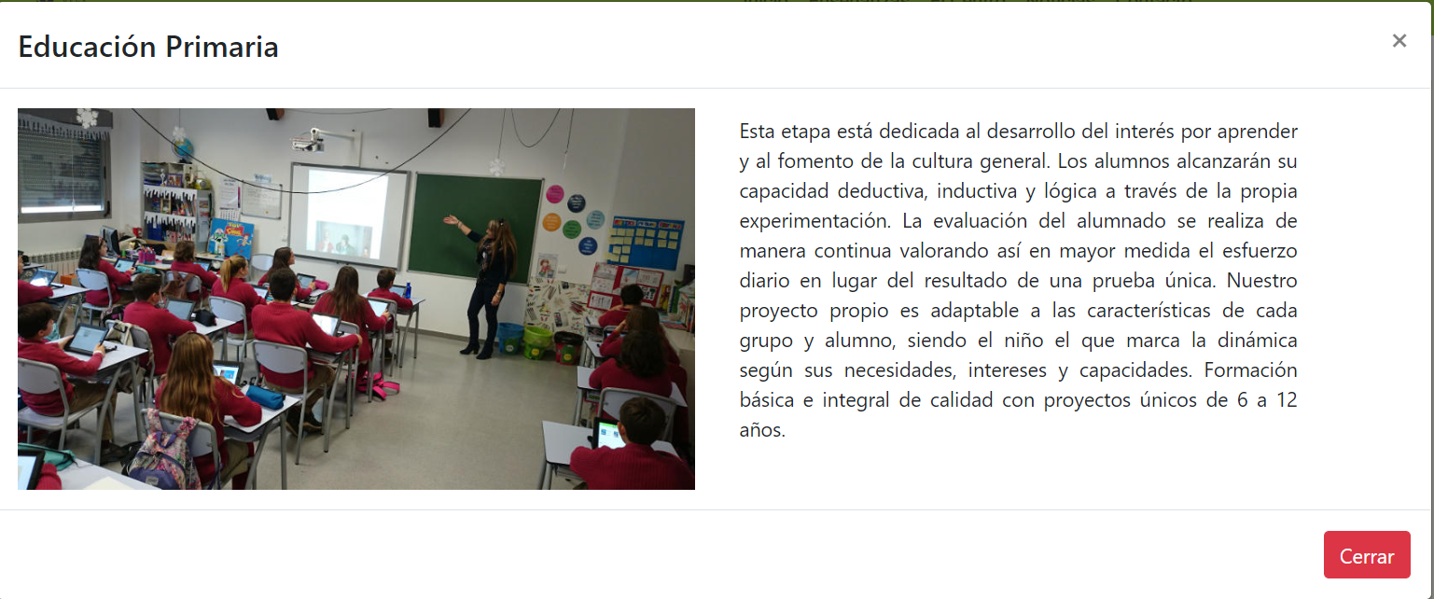

3.Centro.html

Esta página consta de un carousel con 8 imágenes del centro al que he añadido sus indicadores en la parte inferior y dos botones de control, 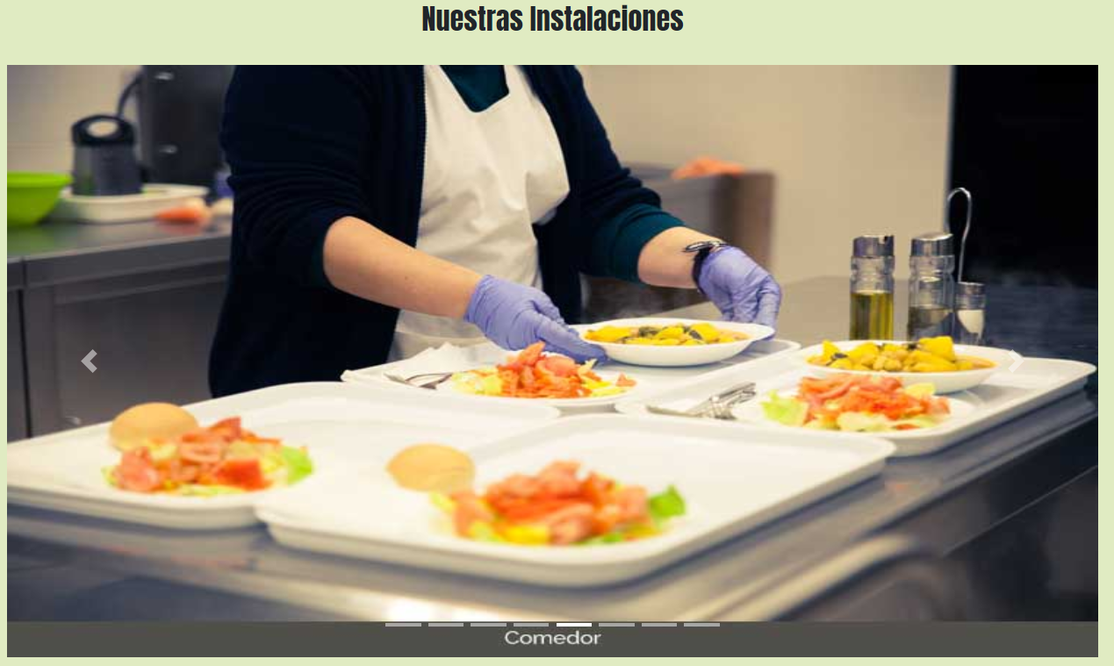

Una sección con un texto 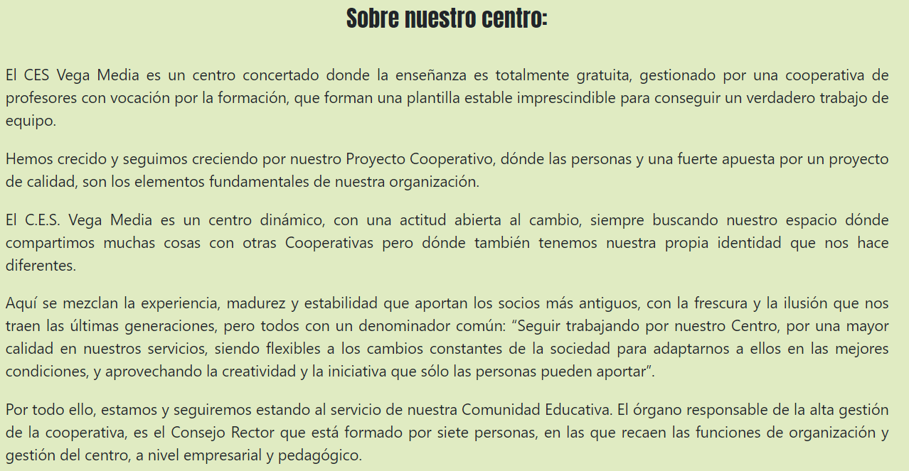

y un video de presentación del centro, 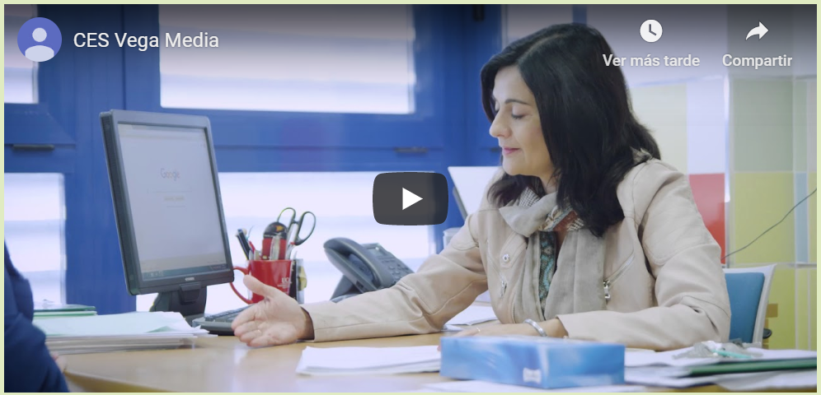

y una sección con las imágenes del equipo directivo. 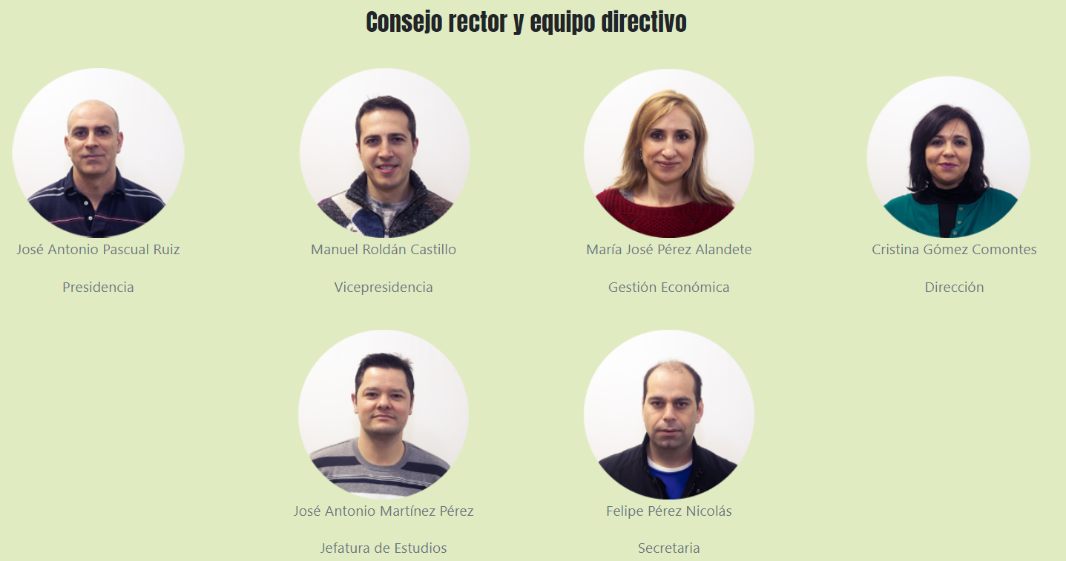

4.Noticias.html

En esta pagina podemos encontrar diferentes artículos formados por un titulo, una imagen o video principal

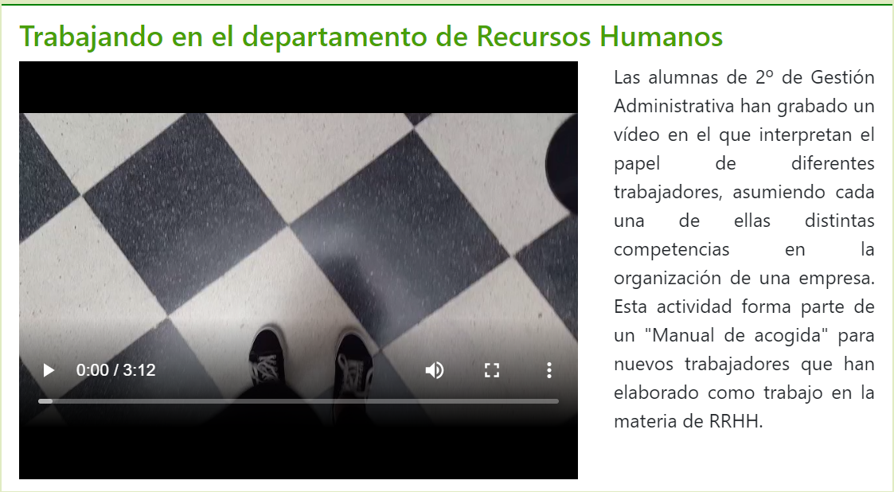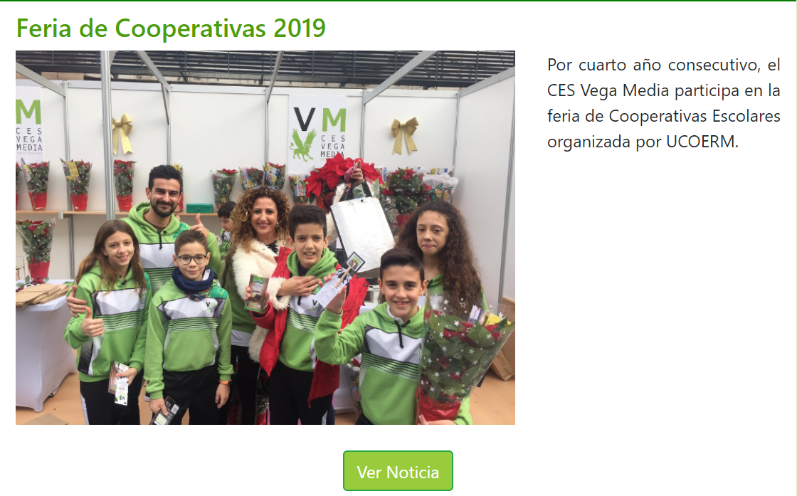

y un botón que activa un acordeón para mostrar la noticia completa en algunas de las noticias.

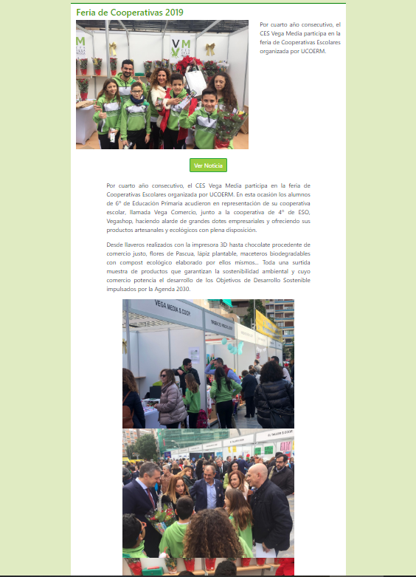

5.Contacto.html

En esta pagina podemos encontrar una primera sección con la información de contacto formada por una fila de cuatro columnas,



una sección de contacto con un formulario para ingresar los datos y un botón (sin funcionalidad),

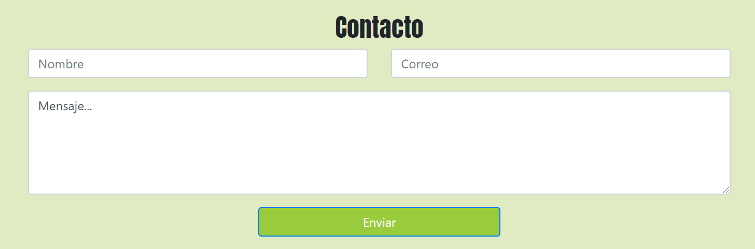

un iframe con la ubicación del centro

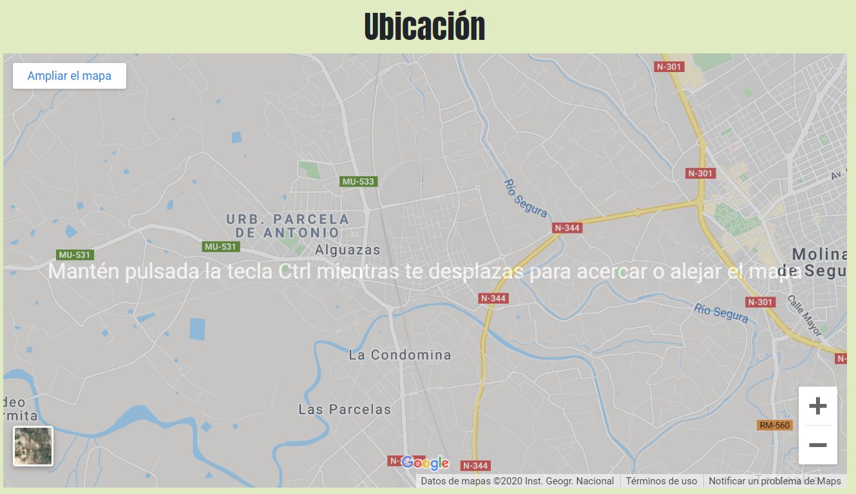

y dos imágenes con el horario de autobuses.

